ALLGEMEINER DEUTSCHER
WAKEBOARDCLUB e.V.

1.Vorsitzender
Jürgen Zepp
Werner-Heisenberg-Str. 4
63263 Neu – Isenburg

GESCHÄFTSSTELLE
c/o Adolf Marx, Wulfetannen E 3
D-49597 Rieste
TEL.: 054645639 Fax: 05464 - 5822
dwsv-adoma@t-online de

ADW - Geschäftsstelle c/o A. Marx - Wulfetannen E 3- D-49597 Rieste  An  Alle Mitglieder des  Allgemeinen Deutschen Wakeboardclub - Zentral  ADW - Zentral | 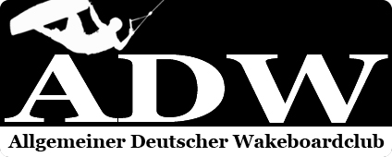

Neu - Isenburg, den 11. September 2023

Jahreshauptversammlung 2020 / 2023 ( Einladung )

Hi Rider!

Der Sommer 2023, der in weiten Strecken ein vorzeitiger Herbst war, verabschiedet sich langsam und wir nähern uns dem abschließenden High Light dieser Saison, der Hessenmeisterschaft 2023. Am Rande des Contest werden wir unsere satzungsgemäße Jahreshauptversammlung abhalten. Hier also meine Einladung zur

Jahreshauptversammlung des ADW – Zentral 2020 / 2023 am 30.09.2023, um 13:00 Uhr
an die Wasserskianlage Hot Sport, Am Weimarer See 10, 35096 Niederweimar. www.hotsport.de/seepark
Tagesordnung

1 Begrüßung, Feststellung der ordnungsgemäßen Ladung, der Anwesenheit und der
Beschlussfähigkeit
2. Genehmigung des Protokolls der Jahreshauptversammlung vom 28. 09. 2019 (Anlage)
3. Genehmigung der Tagesordnung
4. Bericht des Vorstandes
5. Bericht der Kassenprüfer
6. Entlastung des Vorstandes
7. Wahlen
7.1 1.Vorsitzende/r
7.2 2.Vorsitzende/r
7.3 Kassenwart/in
7.4 Schriftführer/in
7.5 Jugendwart/in
7.6 Trainingswart/in
7.7 0 – 3 Beisitzer/innen
7.8 2 Kassenprüfer/innen
8. Beitragsanpassung Vorratsbeschluss (Anlage)
9. Planung 2024 – 2025
10. Verschiedenes

Ich wünsche allen eine gute Anreise.

Gez. Jürgen Zepp

